**POSTO, LOGO EXISTO?**

Luciana Velloso  
ProPED/UERJ e PPGECC/ FEBF-UERJ

Pâmela Veras

PPGECC/ FEBF-UERJ

**Resumo**

Este texto tem como objetivo questionar o que se tem se associado a um uso dos dispositivos digitais em rede, visto como adoecedor, que acaba antagonizando o viver do postar. Em termos metodológicos, optamos pela cibercartografia (Carvalho, 2021; Carvalho e Pocahy, 2023) que nos permite acompanhar processos e movimentos imprevisíveis, trabalhando com uma variedade de fontes de expressão e composições de linguagem. Focalizamos as obras do artista gráfico polonês Pawel Kuczynski, que se destaca por produzir uma arte de forte cunho crítico-social. Pretendemos tensionar as narrativas contidas nas imagens, sobretudo no que tange a críticas dos usos do digital em rede em seus excessos, pensando em alternativas para lidarmos com essas sociabilidades contemporâneas em meio a um contexto que parece dicotomizar, todo o tempo a nossa própria existência.

**Palavras-chave:** sociabilidades, digital em rede, cibercartografia.

**Introdução**

Vivemos em um tempo em que os padrões do viver são estabelecidos pelas redes. Afinal, nas redes qualquer um pode ser o que quiser, como quiser, na hora que quiser. Basta apenas um bom celular, uma comunicação estratégica, saber “atuar” e convencer o outro. A persuasão tem se tornado uma das maiores estratégias das redes, uma “arte” de convencimento. Não é nossa intenção demonizar os usos das redes sociais. Nossos escritos possuem muito mais o intuito de compreender as metamorfoses, que nós, como humanos, temos sofrido em nossas relações e sociabilidades contemporâneas**.**

“Posto, logo existo?” É uma expressão inspirada na afirmação filosófica de Descartes: “Penso, logo existo?”, que apregoava a existência de uma dicotomia entre corpo e mente. Damásio (2012) entende que a existência surge antes do pensamento, ou seja, o existir precede o pensar. A partir dessa reflexão, problematizamos o fato de que, mesmo quando não estamos nos expondo ou postando nas redes sociais, seguimos vivendo, existindo e (re)sistindo. Acreditamos que as redes não comportam e nem acompanham o ritmo de nossas vidas.

Nesse panorama, vale refletirmos sobre a importância do cuidado com nossa saúde mental, indagarmos sobre como desenvolver a sensibilidade e o senso crítico, embora tais limites possam ser questionados, conforme assevera Lévy (2011), ao não dicotomizar o real e o virtual, entendendo a virtualização nem como boa, nem má, nem neutra, e Santaella (2021) quando nos traz a noção de “humanos hiper-híbridos”, que redefinem e esgarçam limites entre trabalho e lazer, público e privado, entre outros.

**Reflexões teórico-metodológicas**

Cotidianistas como Certeau (2018), Alves (2008) e Oliveira (2023), apontam a urgência de refletirmos sobre formas plurais de produção do conhecimento, em múltiplas fontes que constituem nossos modos de ser e de agir.

Dado que, como afirmam Teixeira, Couto Junior e Brito (2021), os internautas estão imersos/as nas práticas sociais proporcionadas pelas dinâmicas comunicacionais *online*, ressignificando suas experiências em um processo de afetação que é mediado pela produção e pelo compartilhamento de postagens de todos os tipos, optamos por analisar a obra do artista gráfico polonês Pawel Kuczynski, que se destaca por produzir uma arte de forte cunho crítico-social, abordando temas como pobreza/desigualdade social; política/economia; meioambiente/ativismo ecológico; guerra; privacidade em redes sociais (especificamente no Facebook[1]e o Instagram[2]) Para aprofundar nossas discussões, bricolamos a cibercartografia (Carvalho, 2021; Carvalho e Pocahy, 2023), metodologia que nos permite acompanhar processos inventivos e de produção de subjetividades, a partir de uma variedade de fontes de expressão e composições de linguagem, com as abordagens das pesquisas com os cotidianos, vivenciando o *‘fazersentir’* das práticas que lá se instauram, com ouvidos curiosos aos seus burburinhos e murmúrios (Certeau, 1996). Portanto, um gesto político, epistemológico, reflexivo e crítico, que nos conduz a tomadas de posição e análises aprofundadas da complexidade

**Entre viver e postar?**

Compreendemos que, ao mesmo tempo em que as redes possibilitam relações e conexões, para muitos são espaços para comparações baseadas em desigualdades, excessos de usos e exposições, e “terra sem lei” para os *haters* de plantão. Estudos como os de Lembke (2022) apontam que nossa sociedade tem se tornado cada vez mais espaço de busca por estímulos compensatórios imediatos, que encontram no smartphone a “agulha hipodérmica dos tempos modernos, fornecendo incessantemente dopamina digital para uma geração plugada” (p. 9). Han (2023, p. 15) evidencia que “a comunicação generalizada e a superinformação ameaçam todas as forças humanas de defesa”, ou seja, em nação embebida em informações, como a surgir a necessidade de (re)pensar sobre o uso desenfreado do digital em rede, a nas consequências (in)visíveis na sociedade.

Entendendo a importância de questionarmos certos padrões que nos chegam, quase como se fossem algo dado a priori, Weil, Leloup e Crema (2014) nos trazem o conceito de normose, a patologia social da normalidade, que envolve hábitos considerados normais e que, na realidade, são patogênicos e nos levam à infelicidade e doença. Parecemos viver tal qual ilhas, como podemos observar na ilustração a seguir:

Figura 01 - “Island” - 25/02/2022

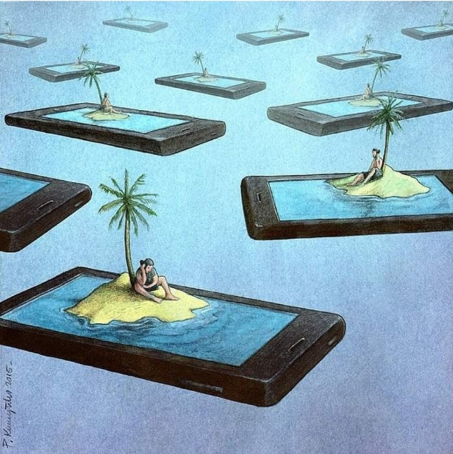

Fonte: Imagem Capturada no Instagram

Nomofobia, termo que indica o medo de ficar sem celular, ou pensando de forma mais ampla, a fobia de ficar sem conexão à Internet. Estudos de autores como King e Nardi (2023), trazendo análises do ponto de vista da Psiquiatria, alertam para o que identificam como síndrome de abstinência quando o indivíduo se vê impossibilitado do uso das tecnologias, sendo em geral pessoas que apresentam um perfil mais ansioso, dependente e inseguro.

Eis o grande dilema de nos vermos muitas vezes sozinhos na multidão (Bauman, 2011), bem ilustrado na imagem a seguir. O mesmo digital em rede que nos une também pode criar verdadeiros apartheids, e tensões que envolvem inclusão e exclusão, conexão e desconexão. Diferenças que acabam por gerar desigualdade (Canclini, 2007).

Figura 02 - “The Perfect Garden” - 08/08/2022

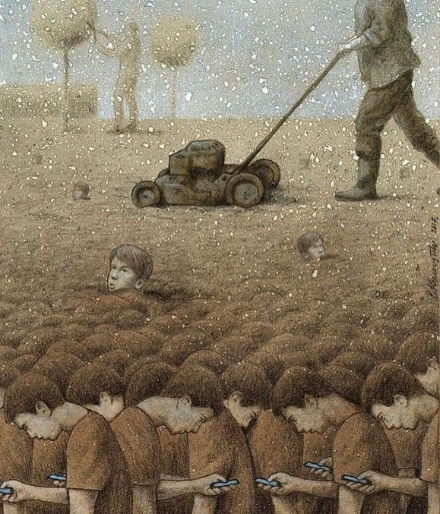

Fonte: Imagem Capturada no Instagram

**Sociabilidades contemporâneas: há mundo por vir?**

Diante do cenário assustador que se apresenta diante de nós através das ilustrações de Pawel Kuczynski, trazemos este tópico inspirado nas reflexões de Danowski e Viveiros de Castro (2017), que indagam justamente sobre o cenário que pode se construir em um mundo que atravessa uma crise planetária sem precedentes, preferimos acreditar que o choque entre as temporalidades da natureza e da cultura podem nos oferecer o alarme que precisávamos para resgatarmos nossa crença no mundo, ou na percepção da existência de “muitos mundos no mundo” (Danoswki; Viveiros de Castro, 2017, p.161).

Como então nos reeducarmos quanto ao uso das redes e criar mais laços relacionais. Para Velloso et al. (2022),a partir das interações no digital em rede, podemos criar “laços dialógicos”, para além do excesso de exposição ou manipulações existentes. Buscar interações mais humanizadas. Narrando a vida, literaturizando e audiovisualizando a ciência (Alves, 2023)[3], trazendo-a a nosso favor. Usufruindo de nosso capital de rede e nos deslocando com rapidez, lamentavelmente às custas da imobilidade de tantos mais (Elliot; Urry, 2010). Daí a importância de conectar-nos com os outros não somente para obter informações, tal qual fazemos com máquinas provedoras de dados. Muito além disso, conhecer o outro é lidar com sua diferença (Canclini, 2007).

A partir de nossa percepção de tempo e de nossas experiências, compreendemos

que precisamos encontrar equilíbrio no que se refere ao uso do manancial de possibilidades do digital em rede, desenvolvendo atitudes que nos assegurem viver a contemporaneidade, mantendo as relações, captando a singularidade e a importância de cada uma delas (Velloso et al., 2022) Respeitando nossos momentos de ócio e nossas pausas enquanto espaços de liberdade, arte e criatividade (De Masi, 2006). Percebendo nossa intrínseca conexão com a ecologia planetária e nos relacionando com a vida enquanto fruição, enquanto conexão com toda uma biosfera mais ampla que nos circunda (Krenak, 2020). Pois no espaço entre viver e postar pode caber um universo. Fica o convite de nos aventuramos nele.

**Referências**

ALVES, Nilda. Sobre movimentos das pesquisas nos/dos/com cotidianos. In: Oliveira, Inês. B.; Alves, Nilda. (Orgs). **Pesquisa nos/dos/com os cotidianos das escolas:** sobre redes e saberes. Petrópolis: DP et Alli, 2008. p. 39-48

ALVES, Nilda. **Práticas pedagógicas em imagens e narrativas: memórias de processos didáticos e curriculares para pensar as escolas hoje.** São Paulo: Cortez, 2019.

BAUMAN, Zygmunt. **44 cartas do mundo líquido moderno**. Rio de Janeiro: Zahar, 2011.

CERTEAU, Michel. de. **A invenção do cotidiano:** artes de fazer. 22ª ed. Tradução de Ephraim Ferreira Alves. Petrópolis, RJ: Vozes, 2018

CARVALHO, Felipe; POCAHY, Fernando. **Cibercartografia:** uma abordagem ético-epistêmico-metodológica na cibercultura. In: OSWALD, Maria Luiza; FERNANDES, Adriana Hoffmann; SILVA, Dagmar Mello; COUTO JUNIOR, Dilton Ribeiro;

FERREIRA, Helenice Mirabelli Cassino (Orgs.). **Metodologias de pesquisa online:** investigando em/na rede com o outro. Rio de Janeiro: Ayvu, 2023, p. 175-203.

CARVALHO, Felipe da Silva Ponte de. **#Pedagogiasciberculturais: como aprendemos-ensinamos a nos tornar o que somos?**. Tese (Doutorado em Educação) - Faculdade de Educação, Universidade do Estado do Rio de Janeiro, Rio de Janeiro, 2021.

DAMÁSIO. António. R. **O erro de Descartes:** emoção, razão e o cérebro humano. Trad. Dora Vicente, Georgina Segurado. 3ª ed. São Paulo: Companhia das Letras, 2012.

DANOWSKI, Deborah; VIVEIROS DE CASTRO, Eduardo. **Há um mundo por vir?** Ensaio sobre os medos e os fins. 2ª ed. Desterro [Florianópolis]: Cultura e Barbárie: Instituto Socioambiental, 2017.

DE MASI, Domenico. **O ócio criativo.** Rio de Janeiro: Sextante, 2000.

CANCLINI, Néstor Garcia. **Diferentes, desiguais e desconectados:** mapas da interculturalidade. 2.ed. Rio de Janeiro: Editora UFRJ, 2007.

HAN, Byung-Chul. **Sociedade do cansaço.** 2ª.ed. Petrópolis, RJ: Vozes, 2017.

KING, Ana Lucia Spear; NARDI, Antonio Egidio. **Cuidado com a nomofobia!:** maravilhas e prejuízos na interatividade com o mundo digital. Rio de Janeiro: Atheneu, 2023.

KRENAK, Ailton. **A vida não é útil**. São Paulo: Companhia das Letras, 2020.

LEMBKE, Anna. **Nação Dopamina:** porque o excesso de prazer está nos deixando infelizes e o que podemos fazer para mudar. São Paulo: Vestígio, 2022.

LÉVY, Pierre. **O que é o virtual?** São Paulo: Editora 34, 2011.

WEIL, Pierre; LELOUP, Jean-Yves; CREMA, Roberto. **Normose:** a patologia da normalidade. 5ª.ed. Petrópolis, RJ: Vozes, 2014.

TEIXEIRA, Marcelle Medeiros, COUTO JUNIOR, Dilton Ribeiro; BRITO, Leandro Teófilo de (2021). Nem tudo que reluz é ouro: discutindo memes e fake news em tempos de pandemia. **Comunicologia** - Revista De Comunicação Da Universidade Católica De Brasília, *14*(1), 81 - 101.

[VE](http://lattes.cnpq.br/2798062612183146)LLOSO, Luciana. ; [SANTANA, Leila. S.](http://lattes.cnpq.br/2798062612183146) ; [VERAS, Pâmela. R. S. O.](http://lattes.cnpq.br/3997330585739483) ; MACHADO, Laís. C. S. . Sociabilidades forjadas nas relações contemporâneas na cibercultura. **EVOCATIO**: Revista luso-brasileira de Filosofia, Artes e Cultura, v. 2, p. 51-70, 2022.

1. Fonte: <https://web.facebook.com/pawelkuczynskiart> Acesso em 27 mai. 2024.
2. Fonte: <https://www.instagram.com/pawel_kuczynski1/> Acesso em 27 mai. 2024.
3. O termo audiovisualizar foi incorporado ao movimento da pesquisa, anteriormente denominado “narrar a vida e literaturizar a ciência” (2008) e apresentado pela professora Nilda Alves, em 4 de set. de 2023, em conversa com os alunos da disciplina obrigatória “Cotidianos e Currículo” oferecida aos estudantes do mestrado, conduzida pelas professoras Rosemary dos Santos e Luciana Velloso, na UERJ.